**Nom du fichier :**

INC-N2_PROBTP_PROD_SPSS-MODELER&CADS_ALL_Relance-Service-WebSphere.docx

# PRÉREQUIS / HABILITATION

|  |  |
| --- | --- |
| **Compte AD** | **Oui** |
| **Accès Bastion** | **Non** |
| **Accès serveurs AGIRC-ARRCO** | **Non** |
| **Accès WitBe** | **Non** |

# PARAMÈTRE D’ENTRÉE

**Liste des différents paramètres nécessaires à la réalisation de la procédure :**

|  |  |  |
| --- | --- | --- |
|  | **Détails des paramètres** | **Valeurs possibles** |
| 1 |  |  |
| 2 |  |  |
| 3 |  |  |

# Impact

|  |  |  |
| --- | --- | --- |
| **Service non impacté** | **Service dégradé** | **Service indisponible** |
|  |  | **X** |

**Liste des impacts liés à la réalisation de procédure :**

# Points importants

**Lister les points notables majeur à connaitre avant d’appliquer**

1.Erreur dans la console PRTG (Attention ce n'est pas toujours le cas, voir point 2)



2. si l'incident concerne des traitements bloqués, mais que le service n'est pas arrêté, il se peut que celui-ci soit inopérant. Dans ce cas il faut le relancer comme pour le cas 1

# PROCÉDURE À DÉROULER

**1. Se connecter au serveur "PWSPSMR02" en RDP avec son compte ADxxxxxx**

**2. Ouvrir la console des services et chercher le service "IBM WebSphere Application Server V9.0"**

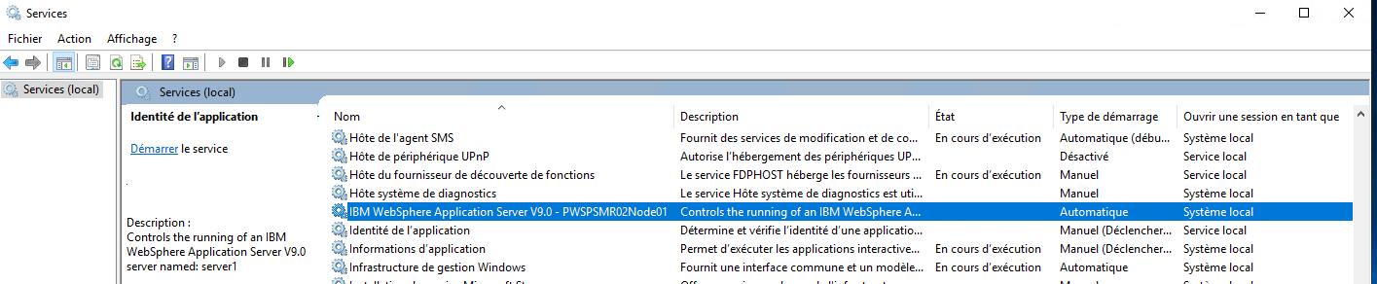

**3. Cliquer sur Démarrer le service ou redémarrer dans le cas 2**

**4. Attendre que le service démarre. ￼**

**5. Si cela ne fonctionne toujours pas, il faudra redémarrer le serveur PWSPSMR02** (Attention, le service démarre en différé lors qu'un reboot, il faut attendre au moins 5mn avant de tester)

# VÉrification

**Liste des vérifications à effectuer :**

1. Aller sur la console PRTG et vérifier le statut
2. Actualiser la console PRTG le statut doit revenir à la normale



**Contacter l'utilisateur du ticket pour vérifier si les traitements ont bien repris**

# En cas d’Échec

* **Si ça ne fonctionne pas après reboot, transférer l'incident à l’équipe DIPI-SIT-ITLOG**